Виконали студенти групи 2153ст:

Мамонова Зоряна

Фанькіна Алла

Тимошин Георгій

Білий Владислав

Комаровський Іван

Гриненко Олег

Мета: навчитися формулювати початкові вимоги до проекту у вигляді статуту проекту, початкові вимоги до програного забезпечення у вигляді технічного завдання, визначити потрібні для досягнення цілей, що поставлені у WBS, розподілити відповідальність за виконання робіт між учасниками команди проекту.

Завдання: сформувати документований статут проекту, у складі якого розробити технічне завдання на розробку програмного забезпечення, побудувати WBS та розподілити роботи між виконавцями у матриці відповідальності.

Теоретичні відомості

Матриця відповідальності (англ. Responsibility Assignment Matrix) забезпечує опис і узгодження структури відповідальності за виконання пакетів робіт. Вона являє собою форму опису розподілу відповідальності за реалізацію робіт по проекту, із зазначенням ролі кожного з підрозділів в їх виконанні.

Стандартний шаблон розділів Статуту проекту наступний:

1 Назва проекту.

2 Стейкхолдери проекту. В цьому розділі зазначаються замовник, підрядник, джерело фінансування, менеджер проекту, менеджер замовника та інші стейкхолдери. Ступінь повноважень менеджера проекту.

3 Місія і цілі проекту. Викладаються як стратегічні цілі, так і кількісні цілі-критерії із зазначенням трьох обмежень. Наприклад, "розробити і запустити у виробництво мобільний телефон, що задовольняє стандартам ергономіки і безпеки ЄВРО-2, вагою не більше 70 грам, за S місяців при затратах, що не перевищують 1 млн доларів".

4 Ділові обставини і бізнес завдання. Причини виконання проекту. Очікувані вигоди. Субпродукти. Побічні продукти.

5 Технічні вимоги на продукт. Короткий опис значущих параметрів продуктів та вимоги до якості. Очікувані результати і кінцевий результат. Зазвичай до цього моменту починається підготовка Технічного завдання на продукт (Т3). У ТЗ конкретизуються вимоги, описуються вхідні / вихідні параметри, елементи, матеріали і технології виготовлення та запуску у виробництво.

6 Межі проекту. Конкретно вказується, що включається, а що виключається і виноситься за рамки проекту.

7 Проміжні результати робіт. Описуються продукти і результати одержувані на кожній фазі життєвого циклу проекту (наприклад, ТЗ, дослідний зразок і т.д.). Також кількісно оцінюються передбачувані часові та інші витрати по кожній фазі.

8 Контрольні точки. Визначаються моменти завершення значущих етапів робіт, в яких проводитимуться заходи з оцінки виконаних обсягів paбот. У графіку контрольних точок встановлюються попередні (планові показники обсягів, витрачених ресурсів і часу).

9 Організація команди і взаємодій.

10. Ризики допущення, обмеження, проблеми.

11. Порядок здачі-приймання робіт замовнику що, передається замовнику. Контрольний список питань, що розуміється під очікуваними результатами, у яких документах вони прописані.

**Хід роботи**

1. Устав проекту
2. Повна назва проекту: Розробка програмного забезпечення «Шифрування файлів».
3. Коротка назва проекту: ПЗ «Шифрування файлів».
4. Дата початку проекту: 3 вересня 2015р.
5. Дата завершення проекту: 24 грудня 2015р.
6. Цілі проекту:

* створення програмного забезпечення для шифрування даних в рамках навчального проекту;
* удосконалення навичок програмування на мові С++;

1. Необхідність проекту:

Подібних проектів велика кількість, навіть безкоштовних, але метою розробки є командна робота і вдосконалення навичок з програмування, а не комерційний інтерес.

1. Очікувані ефекти проекту:

* Готове ПЗ для шифрування файлів.
* Отримання заліку по дисципліні «Групова динаміка та комунікації».

1. Менеджер проекту: Мамонова Зоряна
2. Організаційна схема реалізації проекту:

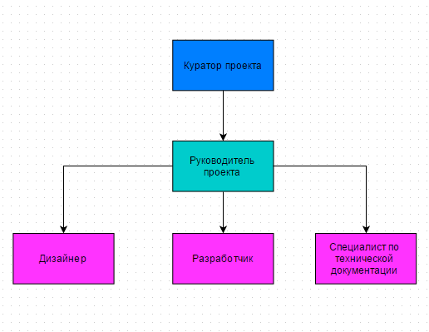

Рисунок 1 – Організаційна схема

1. Функціональна відповідальність учасників проекту.

|  |  |  |
| --- | --- | --- |
| Роль в проекті | П.І.Б | Функції |
| Куратор проекту | Фанькіна Алла | Здійснює загальне керівництво проектом. Вирішує проблемні питання по проекту, що знаходяться поза компетенцією керівника проекту. |
| Керівник проекту | Мамонова Зоряна | Відповідальний за проект в цілому і за його бюджет. Здійснює керівництво проектом, управляє ризиками проекту. |
| Дизайнер | Гриненко Олег | Розробляє дизайн і всю графічну складову. |
| Розробники | Тимошин Георгій  Білий Владислав | Продумує концептуальну і логічну структуру. Пише код. |
| Спеціаліст з технічної документації | Комаровський Іван | Розробка уставу проекта, ТЗ і т д. |

1. Перелік етапів робіт та їх результатів. Етапи представляємо у вигляді WBS. Матриця відповідальності представлена на рисунку 2.
2. Ризики проекту:

1) Ризик того, що команда не зможе реалізувати проект в зазначені тимчасові рамки.

2) Ризик того, що створення працездатного рішення завершується невдачею.

3) Ризик того, що обрана технологія не відповідає очікуванням або виявиться не придатною для отримання потрібних результатів.

4) Ризик невдачі в разі, якщо ступінь складності сильно збільшується через масштаби проекту, величини необхідних змін або кількості залучених в проект сторін.

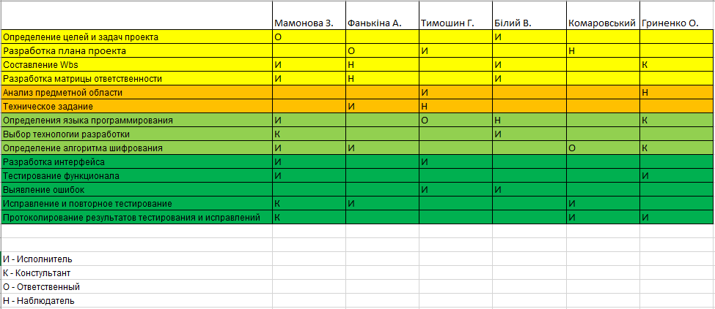

Рисунок 2 – Матриця відповідальності

Технічне завдання

Вступ

Протягом багатьох століть людство використовувало криптографічні методи для захисту інформації при її передачі та зберіганні. Приблизно до кінця XIX ст. ці методи стали об'єктом математичного вивчення. До теперішнього часу криптографія містить безліч результатів (теорем, алгоритмів), як фундаментальних, так і прикладних. Заняття криптографією неможливо без серйозної математичної підготовки.

Даний програмний продукт призначений для широкого кола користувачів, так як багатьом людям, по мірі того як вони обмінюються інформацією, необхідно, щоб ця інформація була доступна тільки певному колу людей. Це програма, за допомогою якої ви легко зможете зашифрувати дані, а потім відправити їх електронною поштою другу, колезі по роботі, знаючи при цьому, що ваша інформація надійно зашифрована і не потрапить в чужі руки.

2 Підстава для розробки

Завдання для отримання заліку в Національному університеті кораблебудування з дисципліни «Групова динаміка та комунікації».

3 Призначення розробки

Дана розробка призначена для збереження приватності користувачів.

4 Вимоги до програмного виробу

4.1 Вимоги до функціональних характеристик

4.1.1 Вимоги до складу виконуваних функцій

Програма повинна зчитувати файл для шифрування/дешифрування, шифрувати/дешифрувати його згідно ключу, що користувач обирає сам. Ключ повинен вводитися користувачем в текстове поле програми.

4.1.2 Вимоги до організації вхідних та вихідних даних

Введення тексту здійснюється за допомогою клавіатури. Керування персонажем і всі активні дії також за допомогою клавіатури. Вибір опцій меню виконується за допомогою мишки.

4.2 Вимоги до надійності

Програмний продукт повинен нормально функціонувати при безперебійній роботі ПК та постійному підключенні до мережі. При виникненні збоїв в роботі, відновлення нормальної роботи повинне проводитися після перезавантаження програми.

4.3 Вимоги до умов експлуатації

Необхідний рівень підготовки користувачів: мінімальні навики в користуванні комп’ютером й роботи з локальною та глобальною мережею. Для експлуатації даного програмного забезпечення потрібно підключення до локальної або глобальної мережі та всі необхідні вимоги для нормальної роботи ПК. Комп’ютер призначений для роботи в закритому опалювальному приміщенні при наступних умовах навколишнього середовища:

• температура навколишнього повітря від +10 ° C до +35 ° C;

• атмосферний тиск від 630 до 800 мм ртутного стовпа;

• відносна вологість повітря не більше 80%;

• запиленість повітря не більше 0,75 мг/м².

4.4 Вимоги до складу та параметрів технічних засобів

Обчислення відбувається на стороні клієнта (ПК користувача), програма відповідає за збереження основних файлів користувача.

Враховуючи вищезазначене, ПК користувача повинен мати:

- не менш за 2 ядра центрального процесору;

- не менш за 4 ГБ ОЗП;

- не менш за 80 ГБ ПЗУ (система, файли, пз).

4.5 Вимоги до інформаційної та програмної сумісності

- ОС Windows 7 або новіша;

4.6 Вимоги до маркування та пакування

Вимоги до маркування та пакування не висуваються. Поширення даного продукту на фізичних носіях не передбачається.

4.7 Вимоги до транспортування та зберігання

Вимоги до транспортування не висуваються у зв'язку з відсутністю фізичних носіїв. Зберігання — забезпечення цілісності жорсткого диска.

5 Вимоги до програмної документації

Програмна документація повинна містити довідник з основними елементами керування та описом функціоналу.

6 Техніко-економічні показники

Не розраховуються в зв'язку з тим, що продукт є безкоштовним.

7 Стадії та етапи розробки

Стадії та етапи розробки представлені нижче в таблиці 1.

Таблиця 1 — Стадії та етапи розробки проекту

|  |  |  |  |
| --- | --- | --- | --- |
| Стадії розробки | Етапи робіт | Термін виконання робіт | |
| Початок етапу | Кінець етапу |
| 1 Технічне завдання | 1.1Обгрунтування необхідності розробки програми | 04.09.15 | 18.09.15 |
| 1.2 Розробка технічного завдання | 18.09.15 | 02.10.15 |
| 1.3 Затвердження технічного завдання | 02.10.15 | 09.10.15 |
| 2 Ескізний проект | 2.1 Розробка ескізного проекту | 09.10.15 | 23.10.15 |
|
| 2.2 Затвердження ескізного проекту | 23.10.15 | 30.10.15 |
| 3 Технічний проект | 3.1 Розробка технічного проекту | 06.11.15 | 20.11.15 |
|  | 3.2 Затвердження технічного проекту | 20.11.15 | 27.11.15 |
| 4 Робочий проект | Розробка програмної документації | 27.11.15 | 04.12.15 |

8 Порядок контролю та прийому

Контроль за аналізом та проектуванням кожної окремої частини ПЗ для шифрування файлів відбувається на кожному етапі з урахуванням вимог, визначених в цьому технічному завданні. Кожна стадія розробки повинна бути представлена в зазначені строки та узгоджена із замовником.

Хід проведення приймально-здавальних випробувань документують за допомогою протоколу проведення випробувань.

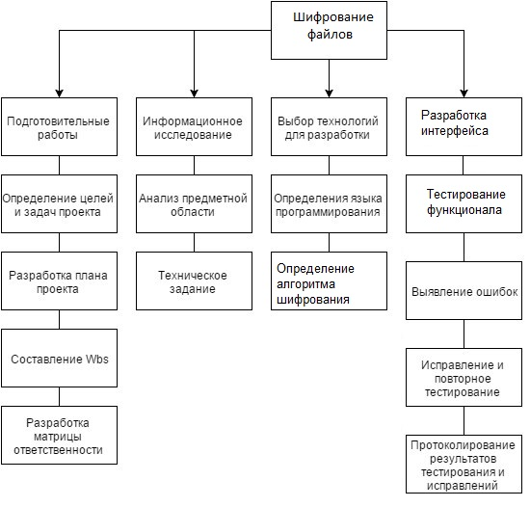

Рисунок 3 – WBS-структура

Висновок: удосконалили навички в будуванні стартового пакету документів, необхідного для проектування ПЗ: устав проекту, технічне завдання, WBS-структуру, матрицю відповідальності.